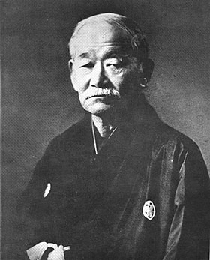

📘 **Ton Livret du Judoka :**

**Un Compagnon de Progression !** 🥋

Ce livret t’aidera à **réviser tes grades** et à bien te préparer pour tes passages de ceinture. Il t’accompagnera tout au long de **ton aventure dans le judo** !

📝 **À chaque passage de grade, tu devras le présenter**, alors prends-en soin et garde-le précieusement.

J’espère qu’il te sera utile pendant de nombreuses années !

**Amicalement et sportivement,**  
🥋💪

***CULTURE JUDO***

**Le Code Moral du Judo : Les 8 Valeurs du Vrai Judoka !**

Le judo, ce n'est pas seulement un sport où l’on apprend à tomber et à projeter son adversaire. C'est aussi une façon d'apprendre à être une meilleure personne ! Son fondateur, Jigoro Kano, a créé un **code moral** qui aide les judokas à se comporter avec respect et courage, aussi bien sur le tatami que dans la vie de tous les jours.

Ce code repose sur **8 valeurs très importantes** :

🌸 **Politesse** : être gentil et respectueux  
🌟 **Courage** : ne jamais abandonner  
💎 **Sincérité** : toujours dire la vérité  
🏅 **Honneur** : tenir ses promesses  
🍃 **Modestie** : rester humble  
🤝 **Respect** : traiter les autres avec bienveillance  
🔥 **Contrôle de soi** : rester calme en toutes circonstances  
💛 **Amitié** : s’entraider et se soutenir

Voyons comment ces valeurs fonctionnent au judo et dans la vie de tous les jours !

**🌸 Politesse : être gentil et respectueux**

Un judoka est toujours poli ! Il respecte son entraîneur, ses camarades et même ses adversaires.

💡 **Exemples de politesse :**  
✔ Saluer avant et après un combat  
✔ Aider un camarade à se relever  
✔ Écouter son professeur sans interrompre

**🌟 Courage : ne jamais abandonner**

Parfois, on a peur ou on trouve un exercice trop difficile… Mais un judoka ne recule jamais devant un défi !

💡 **Avoir du courage, c’est :**  
✔ Essayer un mouvement même si on a peur d’échouer  
✔ Aller à une compétition même si on a le trac  
✔ Continuer à s’entraîner même quand c’est dur

**💎 Sincérité : toujours dire la vérité**

Un vrai judoka est honnête avec lui-même et avec les autres. Il ne triche pas et il assume ses erreurs.

💡 **Être sincère, c’est :**  
✔ Reconnaître qu’on a perdu sans se fâcher  
✔ Dire si on ne comprend pas un exercice  
✔ Jouer toujours avec fair-play

**🏅 Honneur : tenir ses promesses**

Avoir de l’honneur, c’est être une personne de confiance. Un judoka fait toujours ce qu’il dit et respecte ses engagements.

💡 **Avoir de l’honneur, c’est :**  
✔ Arriver à l’heure à l’entraînement  
✔ Ne jamais tricher, même pour gagner  
✔ Toujours donner le meilleur de soi-même

**🍃 Modestie : rester humble**

Un bon judoka ne se vante pas. Il sait que l’on peut toujours progresser et apprendre des autres.

💡 **Faire preuve de modestie, c’est :**  
✔ Féliciter un adversaire même si on a perdu  
✔ Accepter les conseils sans se vexer  
✔ Partager son savoir sans se sentir supérieur

**🤝 Respect : traiter les autres avec bienveillance**

Le respect est **LA** règle d’or du judo ! On respecte son professeur, ses partenaires, son dojo et même ses adversaires.

💡 **Respecter, c’est :**  
✔ Écouter les consignes et ne pas interrompre  
✔ Ne pas se moquer des autres  
✔ Garder le tatami propre et en bon état

**🔥 Contrôle de soi : rester calme en toutes circonstances**

Un judoka ne se laisse pas emporter par ses émotions. Il reste concentré, même sous pression.

💡 **Avoir le contrôle de soi, c’est :**  
✔ Ne pas se mettre en colère après une défaite  
✔ Se concentrer même quand on est fatigué  
✔ Toujours rester fair-play, même quand on perd

**💛 Amitié : s’entraider et se soutenir**

L’amitié est essentielle dans le judo ! On ne progresse jamais seul, on apprend grâce aux autres.

💡 **Être un bon camarade, c’est :**  
✔ Aider un partenaire à s’améliorer  
✔ Encourager les autres, même en compétition  
✔ Accueillir les nouveaux avec bienveillance

**Les grades**

**🥋 Les Grades au Judo : Plus qu’une Ceinture !**

Au judo, la couleur de ta ceinture montre **tes progrès**, mais sais-tu qu’elle représente bien plus que ça ? Chaque judoka évolue dans **trois domaines importants** :

🧠 **SHIN** : L’esprit → Avoir un bon mental et une attitude respectueuse  
🤸 **GI** : La technique → Bien apprendre les mouvements du judo  
💪 **TAÏ** : Le physique → Devenir plus fort et plus rapide

Ces trois éléments sont **toujours liés** ! Si un judoka est très fort mais ne respecte pas les règles ou ne progresse pas techniquement, il ne peut pas monter en grade.

💡 **La ceinture que tu portes symbolise donc ta progression dans ces trois domaines.**

**🎯 Comment avancer dans les grades ?**

Pour obtenir une nouvelle ceinture, il faut montrer que tu progresses en :  
✔ **Comprenant mieux le judo et ses valeurs (SHIN)**  
✔ **Améliorant tes techniques et tes prises (GI)**  
✔ **Développant ton corps et ton endurance (TAÏ)**

Ton professeur est là pour t’aider à trouver **le bon équilibre** entre ces trois aspects et à te faire progresser à ton rythme.

**🏅 La Ceinture Noire : Un Cap Important !**

Atteindre la **ceinture noire**, c’est franchir une grande étape. Cela signifie que tu as acquis **un bon niveau** dans les trois domaines et que tu es prêt à approfondir encore plus ton apprentissage du judo !

Mais attention, **être ceinture noire ne veut pas dire que l’on sait tout** ! C’est en réalité **le début d’un nouvel apprentissage** encore plus riche. 😊

**L’Histoire du Judo**

Le judo a été créé au Japon en 1882 par **Jigoro Kano**. Il vient d'un ancien art de combat appelé **ju-jitsu**. Jigoro Kano a gardé les techniques de projection (**nage waza**) et de contrôle au sol (**ne waza**), mais il a enlevé celles qui étaient trop dangereuses ou difficiles. Il a aussi classé les techniques en plusieurs familles :

* **Te waza** : 16 techniques de mains ou d'épaules.
* **Koshi waza** : 11 techniques de hanches.
* **Ashi waza** : 21 techniques de jambes.
* **Sutemi waza** : 20 techniques où l'on sacrifie son équilibre pour faire tomber son adversaire.

Au sol, il a conservé :

* **Osae waza** : 12 immobilisations.
* **Kantsesu waza** : 9 clés de coude.
* **Shime waza** : 13 étranglements.

Pour transmettre son savoir aux générations futures, il a aussi créé **8 katas**, qui sont des enchaînements de techniques codifiées.

**Le judo dans le monde**

En **1920**, Jigoro Kano envoie ses meilleurs élèves à travers le monde pour faire connaître le judo. En **Europe**, c'est **Maître Kawaishi** qui arrive en **1935** avec cette mission. Il met en place le système des **ceintures de couleur** et la **méthode Kawaishi** pour aider les élèves à progresser plus facilement. Après la Seconde Guerre mondiale, d'autres grands judokas japonais comme **Awazu, Abe et Mishigami** viennent en France pour assurer le bon développement du judo.

**La licence de judo**

Prendre une licence est très important ! La licence fédérale est un lien avec la **Fédération Française de Judo**, qui compte aujourd'hui environ **650 000 licenciés**. Elle permet de pratiquer le judo en toute sécurité avec des professeurs diplômés, de participer à des compétitions et de progresser jusqu'à la **ceinture noire**.

Le judo est un art martial, mais aussi une école de vie basée sur le respect, la maîtrise de soi et la persévérance !

**SYNTHÈSE DU PROGRAMME PAR CEINTURE :**

***Les ceintures à bandes horizontales ne concernent que les enfants de 4 et 5 ans et ne seront pas utilisées pour ceux qui débutent après 6 ans.***

***COMMENT FAIRE SON NOEUD DE CEINTURE « OBI »***

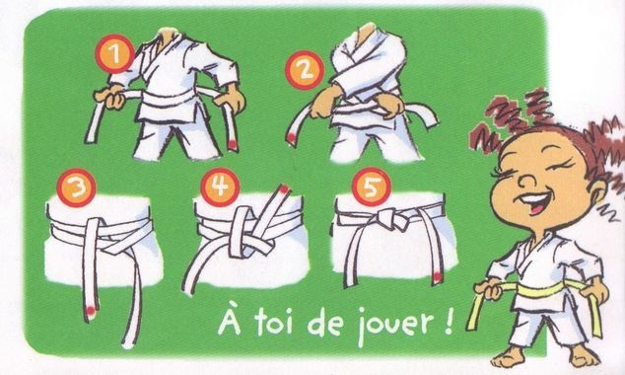

**LES PARTIES DU CORPS**

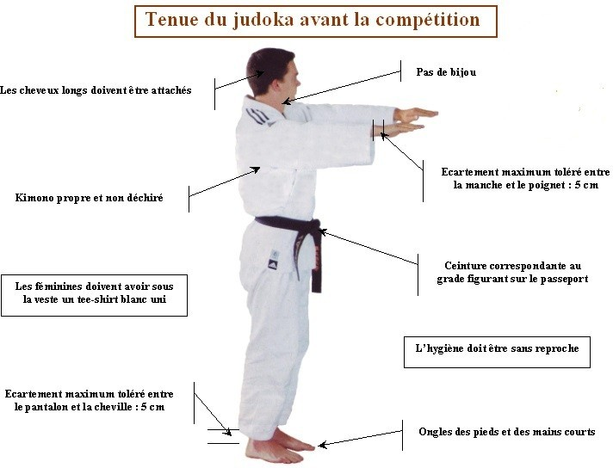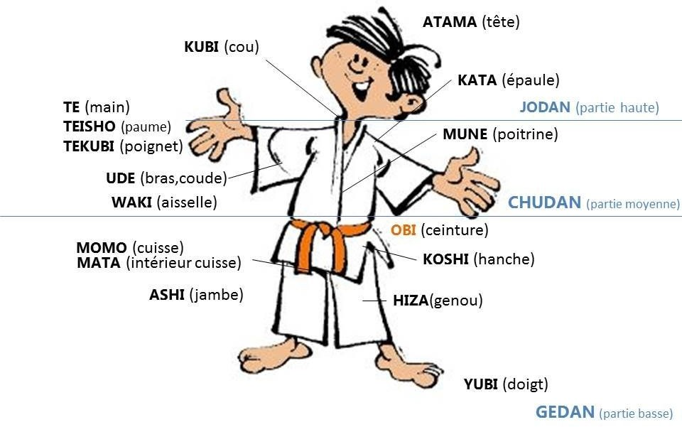

**Compétitions officielles**

Le professeur est le seul à décider si un judoka peut participer à une compétition ou non. Souvent, un grade minimum est requis pour s'inscrire.

**Avant la compétition avec le club :**

* Le club pèse régulièrement les judokas pour une inscription précise.
* Une convocation est distribuée avec une autorisation parentale à rendre rapidement.
* Attention, les inscriptions ferment quelques jours avant la compétition. Si vous rendez l'autorisation trop tard, vous risquez de ne pas être inscrit.

**Le jour de la compétition :**

**Contrôle du poids :**

* Seuls les judokas et les commissaires sportifs peuvent entrer dans la salle de pesée.
* Chaque judoka doit présenter son passeport.
* **Pour la pesée :**
  + Les garçons mineurs doivent être en sous-vêtements.
  + Les filles mineures doivent être en sous-vêtements et porter un t-shirt blanc à manches courtes.

**Objets interdits pendant la pesée :**

Avant d'entrer, il faut retirer :

* Piercings et boucles d'oreilles
* Maquillage et vernis à ongles
* Gel dans les cheveux
* Bijoux
* Soutien-gorge à armatures
* Sous-vêtements avec fermeture éclair ou boutons
* Pinces à cheveux en métal

Les téléphones portables sont interdits en pesée.

**Matériel à prévoir :**

* Une ceinture rouge
* Un deuxième judogi pour les plus grands (au cas où le premier serait taché)
* Une gourde
* Vos zōri (sandales)

**Déroulement de la compétition :**

* À votre arrivée, présentez-vous à un représentant du club.
* Quand votre nom est appelé, rendez-vous sur le tapis désigné et présentez-vous à la table des commissaires sportifs.
  + **Si vous êtes le premier appelé**, mettez la ceinture rouge et placez-vous à gauche de la table (droite de l'arbitre).
  + **Si vous êtes le second appelé**, placez-vous à droite de la table (gauche de l'arbitre).

**Les règles à respecter sur le tapis :**

* Pensez à saluer le tapis, l'arbitre et votre adversaire.
* Serrez la main de votre adversaire avant le combat.
* Pendant le combat, ne montrez pas trop vos émotions (colère, tristesse ou joie). Vous pourrez exprimer votre joie après !
* Sur le tapis, on ne perd jamais : **on apprend !**

**Bonne compétition !**

# Les techniques :

# Le judo comprend une grande variété de techniques, classées en plusieurs catégories principales. Voici une liste complète des techniques reconnues en France, selon la Fédération Française de Judo (FFJDA) et la nomenclature du Kodokan :

**1. NAGE-WAZA (TECHNIQUES DE PROJECTION)**

Les projections permettent d’amener l’adversaire au sol en utilisant différentes parties du corps (bras, hanches, jambes, etc.).

**A. TACHI-WAZA (TECHNIQUES DEBOUT)**

Techniques exécutées en position debout, divisées en trois catégories :

**1. TE-WAZA (TECHNIQUES DE BRAS ET MAINS)**

* **Ippon Seoi Nage** (*Projection par-dessus l’épaule*)  
  → L’attaquant place un bras sous l’aisselle de son adversaire, le soulève en pivotant et le projette vers l’avant en utilisant son épaule comme point d’appui.

**Pour en voir plus :** [一本背負投 / Ippon-seoi-nage - YouTube](https://www.youtube.com/watch?reload=9&v=FQnOlCxo4oI&embeds_referring_euri=https%3A%2F%2Fwww.bing.com%2F&embeds_referring_origin=https%3A%2F%2Fwww.bing.com&source_ve_path=MjM4NTE)

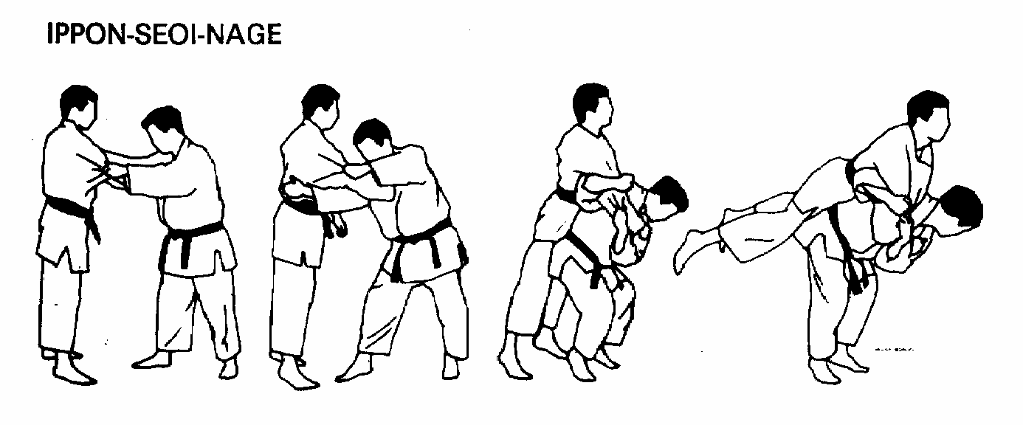

* **Morote Seoi Nage** (*Seoi Nage avec les deux mains*)  
  → Variante où les deux mains sont utilisées pour saisir le judogi et exécuter la projection.

[背負投 / Seoi-nage](https://www.youtube.com/watch?v=zIq0xI0ogxk)

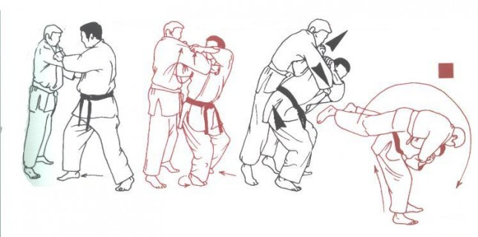

* **Tai Otoshi** (*Renversement du corps*)  
  → L’attaquant fait basculer son adversaire en bloquant sa jambe tout en le tirant vers l’avant.

<https://www.youtube.com/watch?v=4x6S3Q-Ktv8>

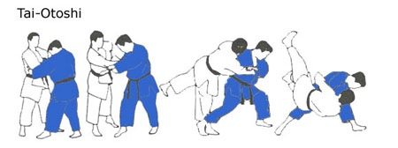

**Kata Guruma** (*Roue autour des épaules*)  
→ L’attaquant soulève son adversaire sur ses épaules avant de le faire basculer en avant.

<https://www.youtube.com/watch?v=cnHRhSy8yi4>

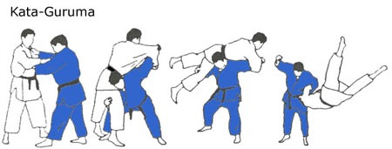

* **Sumi Otoshi** (*Renversement par bascule*)  
  → Projection exécutée en déséquilibrant l’adversaire vers l’arrière et en pivotant légèrement.

<https://www.youtube.com/watch?v=lLU9wv52ni0>

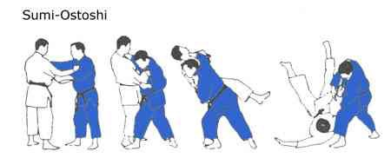

* **Sukui Nage** (*Projection en cuillère*)  
  → Technique où l’attaquant soulève l’adversaire en passant ses bras sous ses jambes pour le projeter en arrière.

****<https://www.youtube.com/watch?v=vU6aJ2kFxoI>

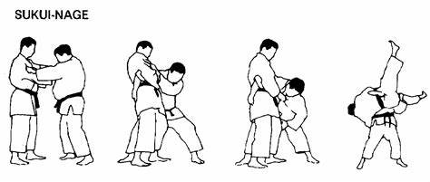

* **Uki Otoshi** (*Projection flottante*)  
  → L’attaquant déséquilibre son adversaire vers l’avant et l’accompagne au sol en tombant sur un genou.

<https://www.youtube.com/watch?v=6H5tmncOY4Q>

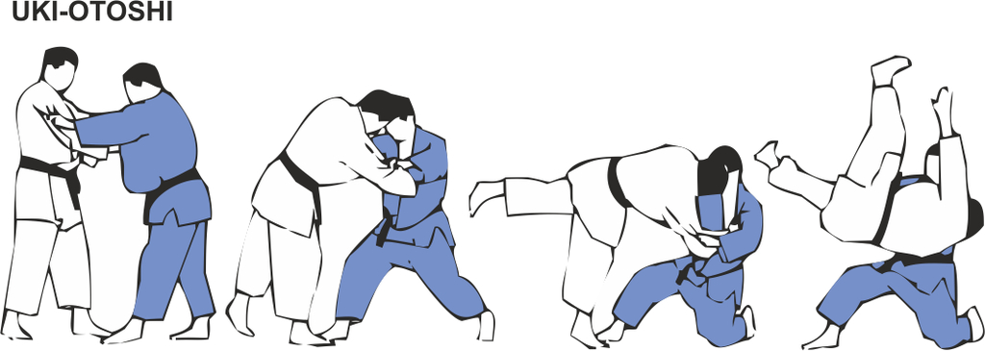

**2. KOSHI-WAZA (TECHNIQUES DE HANCHES)**

* **O Goshi** (*Grand mouvement de hanche*)  
  → Technique de base où l’attaquant fait passer son adversaire par-dessus sa hanche.

<https://www.youtube.com/watch?v=yhu1mfy2vJ4>

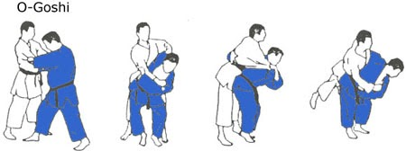

* **Uki Goshi** (*Hanche flottante*)  
  → Variante plus fluide d’O Goshi, en gardant moins de contact avec la hanche.

<https://www.youtube.com/watch?v=bPKwtB4lyOQ>

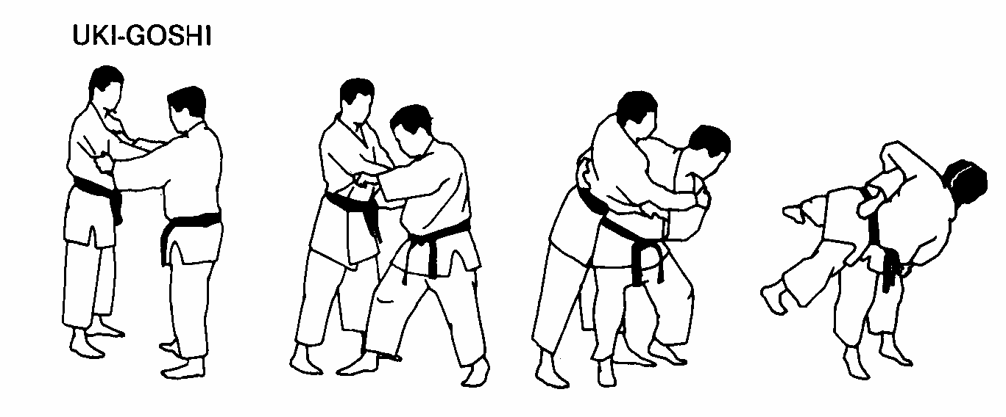

* **Koshi Guruma** (*Mouvement circulaire de hanche*)  
  → L’attaquant passe un bras autour de la tête de son adversaire avant de le projeter.

<https://www.youtube.com/watch?v=SU7Id6uVJ44>

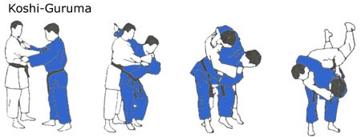

* **Harai Goshi** (*Balayage de hanche*)  
  → Technique où l’attaquant projette en balayant la jambe de son adversaire avec la sienne.

<https://www.youtube.com/watch?v=qTo8HlAAkOo>

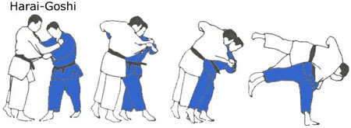

* **Tsuri Goshi** (*Hanche en suspension*)  
  → Projection similaire à O Goshi, mais avec une prise plus haute sur le dos.

<https://www.youtube.com/watch?v=51Htlp7xEvE>

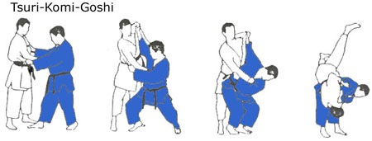

* **Tsuri Komi Goshi** (*Hanche en suspension et traction*)  
  → L’attaquant utilise une forte traction sur le judogi pour déséquilibrer avant la projection.

<https://www.youtube.com/watch?v=McfzA0yRVt4>

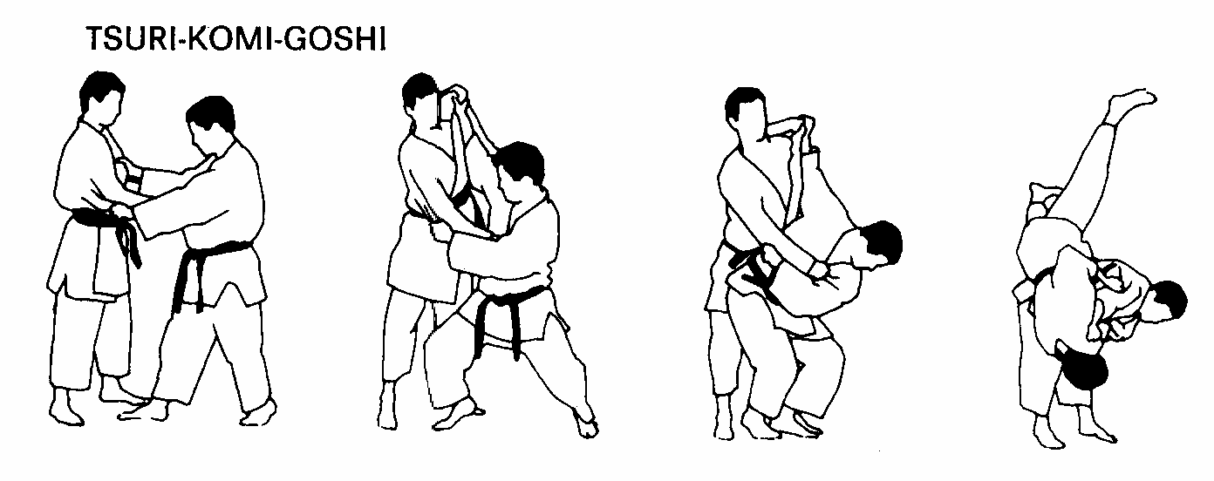

**3. ASHI-WAZA (TECHNIQUES DE JAMBES)**

* **O Soto Gari** (*Grand fauchage extérieur*)  
  → L’attaquant fauche l’arrière de la jambe de l’adversaire avec un grand mouvement vers l’arrière.

<https://www.youtube.com/watch?v=c-A_nP7mKAc&t=29s>

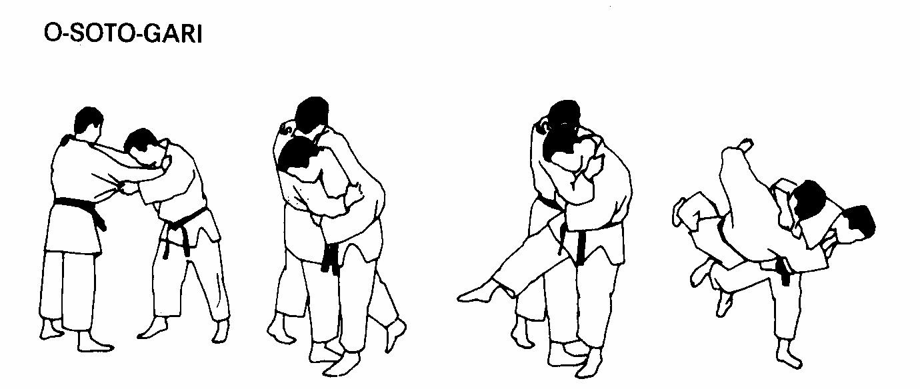

* **O Uchi Gari** (*Grand fauchage intérieur*)  
  → L’attaquant fauche l’intérieur de la jambe de son adversaire pour le déséquilibrer vers l’arrière.

<https://www.youtube.com/watch?v=0itJFhV9pDQ>

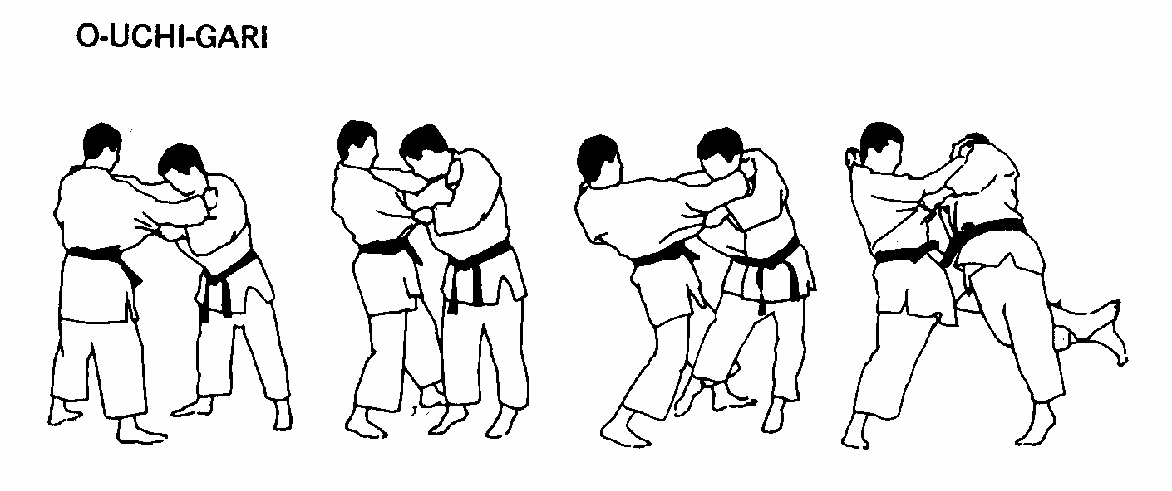

* **Ko Soto Gari** (*Petit fauchage extérieur*)  
  → Variante de O Soto Gari, mais avec un mouvement plus court et rapide.

<https://www.youtube.com/watch?v=jeQ541ScLB4>

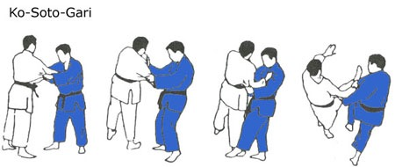

* **Ko Uchi Gari** (*Petit fauchage intérieur*)  
  → Variante de O Uchi Gari, plus rapide et utilisée en combinaison.

<https://www.youtube.com/watch?v=3Jb3tZvr9Ng>

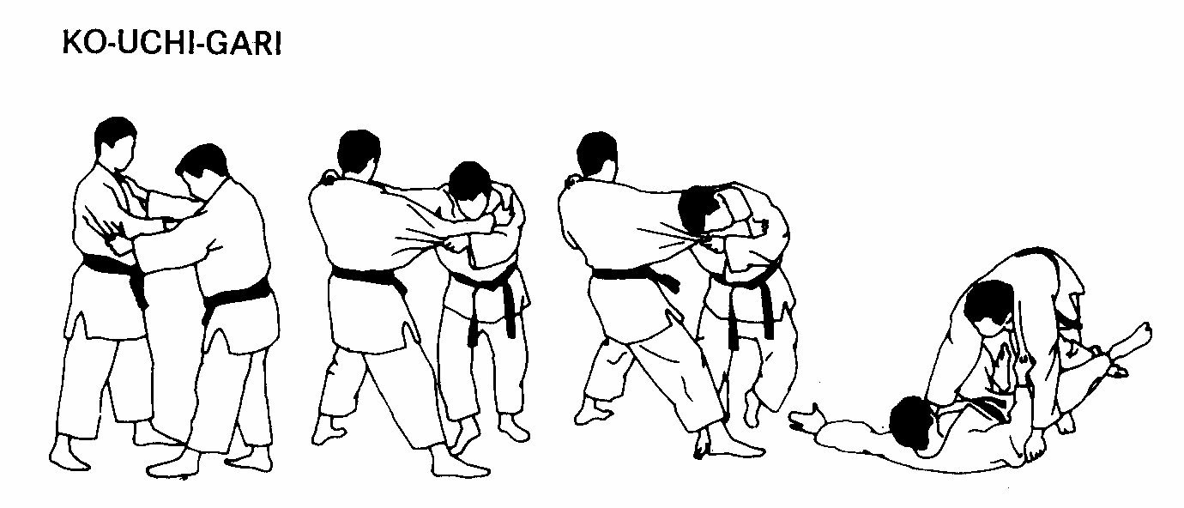

* **De Ashi Barai** (*Balayage du pied avancé*)  
  → L’attaquant fauche le pied de l’adversaire au moment où il le soulève légèrement du sol.

<https://www.youtube.com/watch?v=4BUUvqxi_Kk>

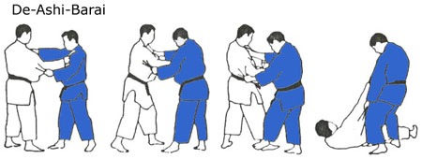

* **Okuri Ashi Barai** (*Balayage des deux pieds*)  
  → L’attaquant balaye les deux pieds de l’adversaire simultanément.

<https://www.youtube.com/watch?v=nw1ZdRjrdRI>

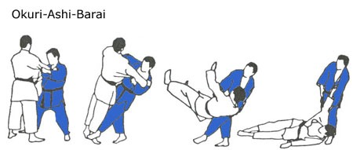

* **Sasae Tsurikomi Ashi** (*Blocage du pied en soulevant*)  
  → L’attaquant empêche l’adversaire d’avancer en bloquant son pied tout en le tirant vers l’avant.

<https://www.youtube.com/watch?v=699i--pvYmE>

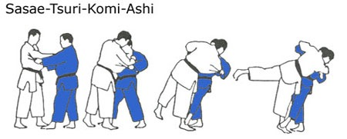

* **Hiza Guruma** (*Roue autour du genou*)  
  → L’attaquant place son pied contre le genou de l’adversaire pour le déséquilibrer en arrière.

<https://www.youtube.com/watch?v=JPJx9-oAVns>

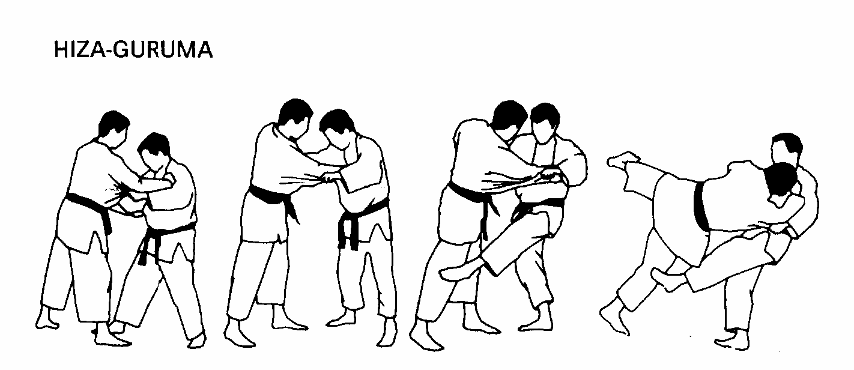

* **Ashi Guruma** (*Roue autour de la jambe*)  
  → Similaire à Hiza Guruma, mais le point d’appui est plus haut sur la jambe.

<https://www.youtube.com/watch?v=ROeayhvom9U>

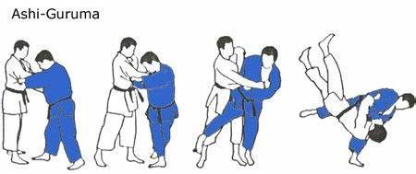

**B. SUTEMI-WAZA (TECHNIQUES DE SACRIFICE)**

L’attaquant sacrifie sa position en tombant pour projeter son adversaire.

**1. MA-SUTEMI-WAZA (SACRIFICES SUR LE DOS)**

* **Tomoe Nage** (*Projection en cercle*)  
  → L’attaquant bascule en arrière en plaçant un pied sur l’abdomen de son adversaire pour le projeter en arc de cercle.

<https://www.youtube.com/watch?v=880WbHvHv6A>

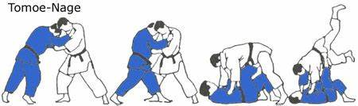

* **Sumi Gaeshi** (*Renversement dans l’angle*)  
  → Projection similaire à Tomoe Nage, mais réalisée en diagonale.

<https://www.youtube.com/watch?v=5VhduA5xkbA>

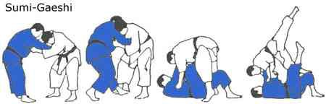

* **Ura Nage** (*Contre en arrière*)  
  → Contre où l’attaquant soulève son adversaire en l’attrapant par derrière et le projette en arrière.

<https://www.youtube.com/watch?v=Fgi9b8DJ5sQ>

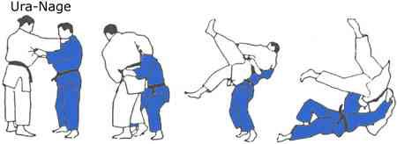

**2. YOKO-SUTEMI-WAZA (SACRIFICES SUR LE CÔTÉ)**

* **Yoko Otoshi** (*Renversement latéral*)  
  → L’attaquant tire l’adversaire sur le côté et tombe avec lui pour l’amener au sol.

<https://www.youtube.com/watch?v=MnNG67pF_a0>

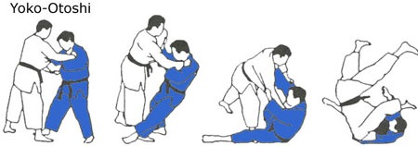

* **Tani Otoshi** (*Renversement en vallée*)  
  → L’attaquant attire l’adversaire en arrière et chute avec lui.

<https://www.youtube.com/watch?v=3b9Me3Fohpk>

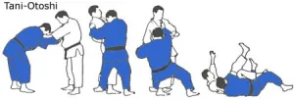

* **Uki Waza** (*Technique flottante*)  
  → Variante de Yoko Otoshi, mais avec un déséquilibre plus prononcé.

<https://www.youtube.com/watch?v=weVOpJ63gII>

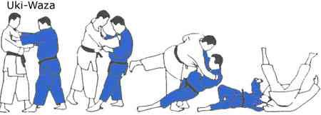

**2. KATAME-WAZA (TECHNIQUES DE CONTRÔLE AU SOL)**

**A. OSAE-KOMI-WAZA (IMMOBILISATIONS)**

Techniques visant à maintenir l’adversaire au sol pendant un certain temps.

* **Kesa Gatame** (*Contrôle en écharpe*) → L’attaquant entoure la tête et un bras de l’adversaire pour le maintenir au sol.

<https://www.youtube.com/watch?v=NDaQuJOFBYk>

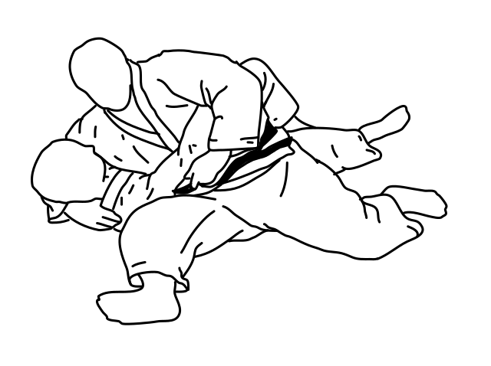

* **Yoko Shiho Gatame** (*Contrôle latéral*) → Immobilisation où l’attaquant se place sur le côté de l’adversaire.

<https://www.youtube.com/watch?v=TT7XJVSEQxA>

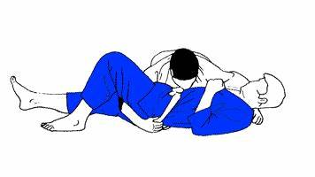

* **Kami Shiho Gatame** (*Contrôle par le haut*) → L’attaquant maintient l’adversaire en contrôlant ses épaules par le haut.

<https://www.youtube.com/watch?v=HFuMjOv0WN8>

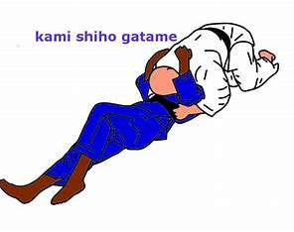

**B. SHIME-WAZA (ÉTRANGLEMENTS)**

* **Hadaka Jime** (*Étranglement à mains nues*) → Étranglement sans utilisation du judogi.

<https://www.youtube.com/watch?v=9f0n8jez7iA>

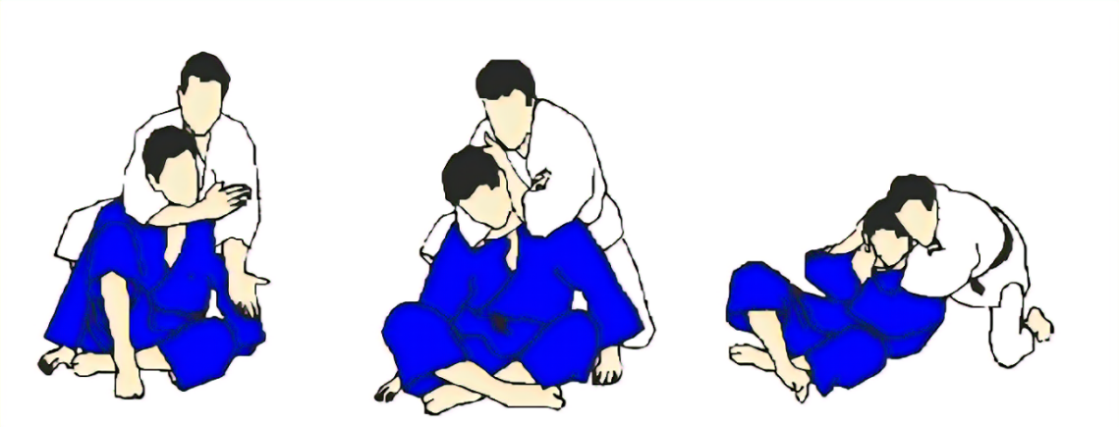

* **Okuri Eri Jime** (*Étranglement avec le col*) → L’attaquant utilise le col du judogi pour étrangler son adversaire.

<https://www.youtube.com/watch?v=EiqyoVcIAi8>

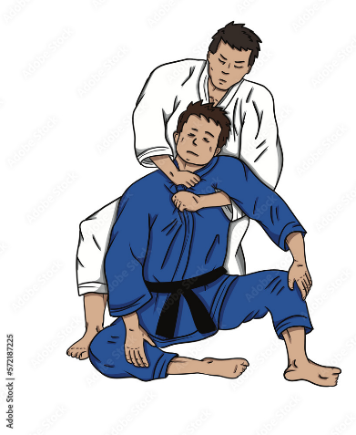

**C. KANSETSU-WAZA (CLÉS ARTICULAIRES)**

* **Juji Gatame** (*Clé de bras en croix*) → L’attaquant verrouille le bras de l’adversaire avec ses jambes et exerce une pression sur le coude.

<https://www.youtube.com/watch?v=OWgSOlCuMXw>

# 

**Vocabulaire :**

**1. TERMES GÉNÉRAUX**

* **Judo (柔道)** → La voie de la souplesse
* **Judoka (柔道家)** → Pratiquant de judo
* **Dojo (道場)** → Salle d'entraînement
* **Sensei (先生)** → Maître / Professeur
* **Sempai (先輩)** → Élève plus avancé / Aîné
* **Kohai (後輩)** → Élève moins avancé / Cadet
* **Rei (礼)** → Salut
* **Hajime (始め)** → Commencez
* **Mate (待て)** → Arrêtez
* **Soremade (それまで)** → Fin du combat
* **Randori (乱取り)** → Combat souple d'entraînement
* **Shiai (試合)** → Combat en compétition
* **Uchi Komi (打ち込み)** → Répétition technique sans projection
* **Kata (形)** → Enchaînement codifié de techniques
* **Yoshi (良し)** → Continuez

**2. TENUES ET ÉQUIPEMENTS**

* **Judogi (柔道着)** → Tenue de judo
* **Obi (帯)** → Ceinture
* **Tatami (畳)** → Tapis d’entraînement

**3. GRADES ET CEINTURES**

* **Kyu (級)** → Grade pour les ceintures de couleur
* **Dan (段)** → Grade pour les ceintures noires
* **Shodan (初段)** → 1er dan (ceinture noire)
* **Nidan (二段)** → 2e dan
* **Sandan (三段)** → 3e dan
* **Yondan (四段)** → 4e dan
* **Godan (五段)** → 5e dan
* **Rokudan (六段)** → 6e dan (à partir de cette ceinture, elle devient rouge et blanche)
* **Shichidan (七段)** → 7e dan
* **Hachidan (八段)** → 8e dan
* **Kudan (九段)** → 9e dan
* **Judan (十段)** → 10e dan

**4. POSITIONS ET DÉPLACEMENTS**

* **Shizentai (自然体)** → Position naturelle
* **Jigotai (自護体)** → Position défensive
* **Tai Sabaki (体捌き)** → Mouvement de corps (esquive)
* **Ayumi Ashi (歩み足)** → Déplacement en marchant
* **Tsugi Ashi (次足)** → Déplacement glissé

**5. TECHNIQUES DE JUDO**

**A. NAGE-WAZA (TECHNIQUES DE PROJECTION)**

**Tachi-Waza (Techniques debout)**

* **Te-Waza (手技)** → Techniques de bras
  + **Ippon Seoi Nage (一本背負い投げ)** → Projection par-dessus l’épaule
  + **Tai Otoshi (体落とし)** → Renversement du corps
  + **Kata Guruma (肩車)** → Roue autour des épaules
* **Koshi-Waza (腰技)** → Techniques de hanches
  + **O Goshi (大腰)** → Grand mouvement de hanche
  + **Harai Goshi (払腰)** → Balayage de hanche
  + **Uki Goshi (浮腰)** → Hanche flottante
* **Ashi-Waza (足技)** → Techniques de jambes
  + **O Soto Gari (大外刈り)** → Grand fauchage extérieur
  + **O Uchi Gari (大内刈り)** → Grand fauchage intérieur
  + **De Ashi Barai (出足払)** → Balayage du pied avancé

**Sutemi-Waza (Techniques de sacrifice)**

* **Ma-Sutemi-Waza (真捨身技)** → Sacrifice sur le dos
  + **Tomoe Nage (巴投げ)** → Projection en cercle
  + **Sumi Gaeshi (隅返し)** → Renversement dans l’angle
* **Yoko-Sutemi-Waza (横捨身技)** → Sacrifice sur le côté
  + **Yoko Otoshi (横落し)** → Renversement latéral
  + **Tani Otoshi (谷落し)** → Renversement en vallée

**B. KATAME-WAZA (TECHNIQUES DE CONTRÔLE AU SOL)**

**Osae-Komi-Waza (Techniques d’immobilisation)**

* **Kesa Gatame (袈裟固め)** → Contrôle en écharpe
* **Yoko Shiho Gatame (横四方固め)** → Contrôle latéral
* **Kami Shiho Gatame (上四方固め)** → Contrôle par le haut

**Shime-Waza (Étranglements)**

* **Hadaka Jime (裸絞め)** → Étranglement à mains nues
* **Okuri Eri Jime (送り襟絞め)** → Étranglement avec le col

**Kansetsu-Waza (Clés articulaires)**

* **Juji Gatame (十字固め)** → Clé de bras en croix

**6. TERMES D’ARBITRAGE**

* **Ippon (一本)** → Point complet (victoire immédiate)
* **Waza-Ari (技あり)** → Avantage technique (deux Waza-Ari font un Ippon)
* **Yuko (有効)** → Ancienne notation (n'existe plus dans le judo moderne)
* **Shido (指導)** → Avertissement (trois Shido = Hansoku Make)
* **Hansoku Make (反則負け)** → Disqualification
* **Hikiwake (引分け)** → Match nul
* **Osaekomi (抑え込み)** → Début de l'immobilisation
* **Toketa (解けた)** → Fin de l'immobilisation

**7. TERMES LIÉS AUX COMBATS**

* **Tori (取り)** → Celui qui attaque
* **Uke (受け)** → Celui qui subit la technique
* **Kuzushi (崩し)** → Déséquilibre
* **Tsukuri (作り)** → Préparation de la technique
* **Kake (掛け)** → Exécution de la technique
* **Renraku Waza (連絡技)** → Enchaînement de techniques
* **Kaeshi Waza (返し技)** → Contre-attaque



### **8. SALUTS ET POSTURES EN JUDO**

* **Rei (礼)** → Salut (général)
* **Ritsurei (立礼)** → Salut debout
* **Zarei (座礼)** → Salut assis
* **Seiza (正座)** → Position assise traditionnelle sur les genoux
* **Anza (安座)** → Position assise jambes croisées
* **Jigotai (自護体)** → Position défensive avec les jambes fléchies

**Arbitrage :**

Voici un guide complet sur l’arbitrage au judo, couvrant les règles, les gestes des arbitres, les sanctions et le déroulement des combats.

**1. RÔLE DE L’ARBITRE**

L’arbitre est chargé de garantir le bon déroulement du combat en appliquant les règles officielles. Il veille à la sécurité des judokas, attribue les points, sanctionne les fautes et déclare le vainqueur.

**2. L’ARBITRAGE EN COMPÉTITION**

**L’équipe arbitrale**

Un combat de judo est généralement dirigé par :

* **Un arbitre central**, sur le tatami.
* **Deux arbitres assistants**, placés sur les côtés et qui utilisent des écrans vidéo pour aider à la prise de décision (arbitrage vidéo).

**Durée des combats**

* **Seniors hommes et femmes :** 4 minutes
* **Cadets et juniors :** 4 minutes
* **Minimes et benjamins :** 3 minutes
* **Vétérans :** 3 minutes

⏳ **Golden Score** (prolongation) :  
Si aucun judoka ne marque **Ippon** ou ne gagne par pénalité, le combat continue en **Golden Score** jusqu’à ce qu’un point soit marqué ou qu’une pénalité soit donnée.

**3. ATTRIBUTION DES POINTS**

**Ippon (一本) – 10 points → Victoire immédiate**

Un **Ippon** est attribué si :  
✅ Un judoka projette son adversaire avec **force, vitesse et contrôle** sur le dos.  
✅ Une immobilisation est maintenue pendant **20 secondes**.  
✅ Un adversaire abandonne sur une clé ou un étranglement.  
✅ Un adversaire est disqualifié (**Hansoku Make**).

**Waza-Ari (技あり) – 7 points**

Un **Waza-Ari** est attribué si :  
✅ Une projection manque **un des trois critères** de l’Ippon (force, vitesse ou contrôle).  
✅ Une immobilisation dure **entre 10 et 19 secondes**.  
⚠️ **Deux Waza-Ari = Ippon** → **Waza-Ari Awasete Ippon**

**Osaekomi (抑え込み) – Immobilisation**

L’arbitre annonce **"Osaekomi"** quand une immobilisation commence et **"Toketa"** si elle est relâchée.

* **Ippon :** 20 secondes
* **Waza-Ari :** 10 à 19 secondes

**4. SANCTIONS (SHIDO ET HANSOKU MAKE)**

**Shido (指導) – Pénalités légères**

Les **Shido** sont donnés pour des fautes mineures et stratégiques.

* **1 Shido :** Avertissement
* **2 Shido :** Avertissement
* **3 Shido :** Disqualification (**Hansoku Make**)

🚫 **Exemples de fautes menant à Shido** :  
❌ Attitude défensive excessive (refus de combat).  
❌ Fausse attaque volontaire.  
❌ Prise interdite du judogi (pantalon, doigts à l’intérieur des manches).  
❌ Sortir volontairement de la surface de combat.  
❌ Éviter le combat en fuyant (passivité).

**Hansoku Make (反則負け) – Disqualification immédiate**

Un judoka est immédiatement **disqualifié** si :  
🚨 Il effectue une technique interdite (clé de jambe, attaque dangereuse).  
🚨 Il reçoit **trois Shido**.  
🚨 Il adopte un comportement antisportif (violence, non-respect).

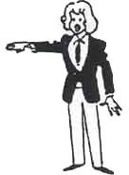**5. GESTES DE L’ARBITRE**

**Waza ari**

**Décision et points**

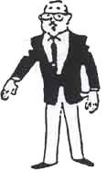👋 **Ippon :** L’arbitre lève un bras bien droit vers le haut.  
✋ **Waza-Ari :** L’arbitre tend un bras à l’horizontale.  
📢 **Osaekomi :** Il tend un bras vers les combattants et annonce **"Osaekomi"**.  
🛑 **Toketa :** Il fait un geste horizontal avec l’avant-bras.

**Osae-komi**

**Sanctions et pénalités**

⚠️ **Shido :** L’arbitre lève une main avec les doigts tendus en avant.  
⛔ **Hansoku Make :** Il lève un bras droit puis le croise devant lui.

**6. SURFACE DE COMBAT**

* **Zone de combat (Jaune/rouge selon les tournois) :** où les combats se déroulent.
* **Zone de danger (Rouge) :** près des limites, avertit les judokas qu’ils s’approchent de la sortie.
* **Zone de sécurité (Bleue) :** en dehors du tatami, si un combattant y sort volontairement = pénalité.

**7. RÈGLES PARTICULIÈRES**

**Techniques interdites**

🚫 Attaques aux jambes (sauf en contre-attaque).  
🚫 Clés de jambe, torsions des articulations (sauf clé de bras).  
🚫 Projeter volontairement l’adversaire sur la tête ou le cou.

**Golden Score**

Si le combat est à égalité après le temps réglementaire, il continue en **Golden Score**.

* Le **premier à marquer Waza-Ari ou Ippon gagne**.
* Une **troisième pénalité (Shido) donne la victoire à l’adversaire**.

**8. COMMENT GAGNER UN COMBAT ?**

✅ **Ippon → Victoire immédiate**  
✅ **Deux Waza-Ari → Ippon → Victoire**  
✅ **Hansoku Make → Victoire de l’adversaire**  
✅ **Golden Score → Premier point marqué**  
✅ **Abandon de l’adversaire**

**9. SIGNALISATION VIDÉO ET RECOURS**

Les arbitres assistants utilisent la vidéo pour revoir une action litigieuse et ajuster la décision. Les entraîneurs ne peuvent pas contester les décisions de l’arbitre.

**10. DIFFÉRENCES ENTRE JUDO TRADITIONNEL ET JUDO COMPÉTITIF**

| **Aspect** | **Judo traditionnel** | **Judo compétitif** |
| --- | --- | --- |
| Objectif | Maîtrise des techniques | Gagner un combat |
| Règles | Plus souples | Règlement stricte IJF |
| Techniques | Clés et projections variées | Certaines techniques interdites |

**CONCLUSION**

L’arbitrage au judo suit des règles précises qui garantissent un combat juste et sécurisé. Connaître les points, les sanctions et les gestes de l’arbitre est essentiel pour bien comprendre les compétitions.

**La Ceinture Noire : Le 1er Dan au Judo 🥋**

Tu es sur le point de franchir une étape importante : obtenir ta **ceinture noire** ! Pour y arriver, tu dois avoir **15 ans minimum**, être **cadet ou cadette**, et porter la **ceinture marron depuis au moins un an**. Il y a deux façons d’obtenir cette ceinture tant convoitée : par **compétition** ou par **technique**.

**Passage de grade en COMPÉTITION 🏆**

Pour te présenter à l’épreuve de compétition, tu dois respecter ces conditions :

1. Être **cadet ou cadette** (minimum)
2. Avoir la **ceinture marron** depuis au moins un an
3. Avoir été évalué techniquement par ton enseignant et **obtenir son autorisation** pour participer.

**Contenu des épreuves :**

* **UV1 : Examen de Kata**  
  Tu devras passer avec succès l’examen du **Nage No Kata** (les 3 premières séries dans les rôles de **UKE** et **TORI**).
  + **Critères de jugement** :
    - Attitude et protocole
    - Sincérité des mouvements d’attaque et de défense
    - Exécution correcte des techniques : déséquilibre, placement et exécution.
* **UV2 : Épreuve technique (5 minutes)**  
  Tu devras tirer au sort et démontrer 12 techniques :
  + 6 en **nage-waza**
  + 4 en **ne-waza**
  + 2 techniques de défense.
* **UV3 : Efficacité en Shiai (combat)**  
  Il existe plusieurs façons d’obtenir ton test de **Shiai** :
  + Totaliser **100 points** (cumulable sur plusieurs années de compétition)
  + Obtenir **5 victoires consécutives** et **44 points** lors d’un même événement.
* **UV4 : Engagement personnel**  
  Tu dois montrer ton implication dans le développement du **judo-jujitsu**, par exemple en **aidant à l’enseignement** ou en **participant à l’organisation d’événements**. Une **attestation** de ton enseignant sera demandée.

**Passage de grade en TECHNIQUE 🛠️**

Pour obtenir ton 1er Dan par la voie technique, voici les épreuves à réussir :

* **UV1 : Examen de Kata**  
  Tu devras passer avec succès l’examen des **3 premières séries du Nage No Kata** ou du **Goshin-Jitsu**, dans les rôles de **UKE** et **TORI**.
  + **Critères de jugement** :
    - Attitude et respect du protocole
    - Sincérité des mouvements dans l’attaque et la défense
    - Exécution des techniques avec précision.
* **UV2 : Épreuve technique (5 minutes)**  
  Tu devras démontrer 12 techniques après tirage au sort :
  + 6 en **nage-waza**
  + 4 en **ne-waza**
  + 2 techniques de défense.  
    De plus, tu devras réaliser deux exercices d’application (Kakari-Geiko, Yaku-Soku-Geiko) pendant 2 minutes, en suivant les consignes du coordinateur de l’épreuve.  
    Enfin, tu effectueras un **Uchi-komi** (1’30 sur avancé, 30 secondes sur recul de l’uké, avec au moins 2 techniques différentes).
* **UV3 : Efficacité en Shiai**  
  Tu dois justifier de **20 points** obtenus en compétition ou en relation avec des grades/championnats.
* **UV4 : Engagement personnel**  
  Comme pour le grade compétition, tu devras prouver ton implication dans le développement du judo-jujitsu à travers une **attestation** de ton enseignant.

**Conditions à respecter pour obtenir la ceinture noire**

Il faut réussir **les 4 épreuves** dans **l’une ou l’autre** des voies (compétition ou technique) pour obtenir ta **ceinture noire 1er Dan**.

Pour plus de détails, n’hésite pas à consulter le recueil officiel des textes de la **FFJDA**.

**Bon courage et bonne chance pour ta ceinture noire !** ✨